[重磅！陆军军医大学全军肿瘤研究所所长朱波论文多处重复](https://mp.weixin.qq.com/s?__biz=MzkyODUyMDc5MQ==&mid=2247501084&idx=2&sn=70ef0d2f4419fff3351ac653b48b974c)

[天眼学术](javascript:void(0);)2025-04-15 00:05:24湖南

《Oncotarget》2015 Nov 17;6(36):38705-18.

doi: 10.18632/oncotarget.5478.

#1***Lecithocera eumenopis***于2022年7月发表评论

图4。图像重叠。

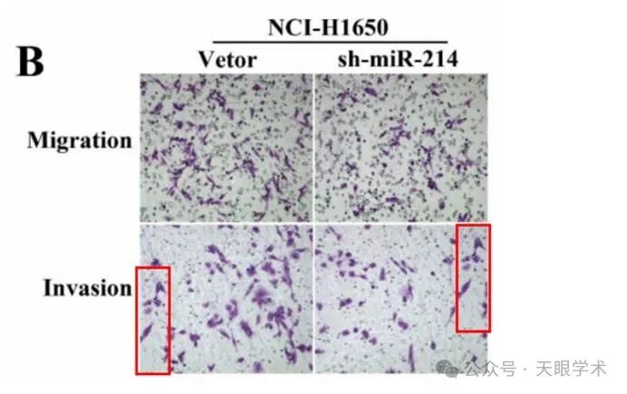

#2***Xenosphingia jansei***于2025年4月发表评论

比预期的要相似得多。

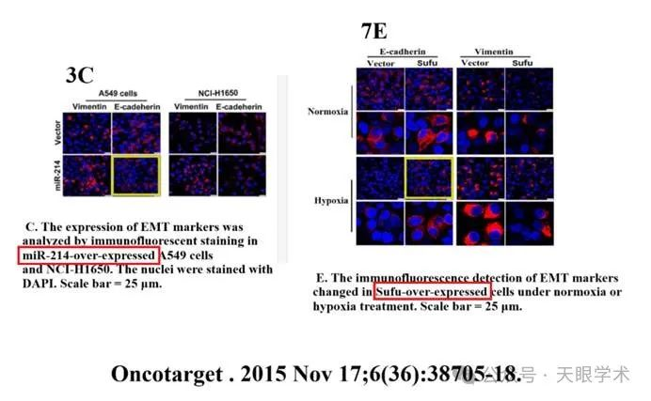

衔接：

https://pubmed.ncbi.nlm.nih.gov/26462018/

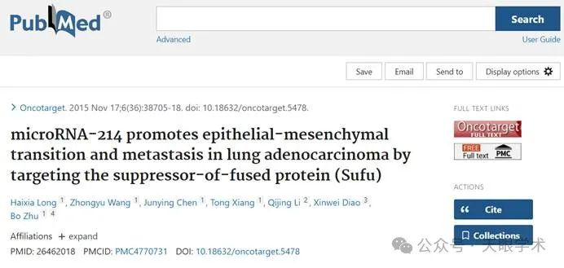

作者简介：

朱波，男，英国伦敦大学Queen Mary医学院免疫学博士后，“中国青年科技奖”获得者，“重庆市五四青年奖章”获得者，“全国百篇优秀博士论文”获得者，总后“三星人才”获得者，首届“重庆市杰出青年科学基金”获得者、教育部新世纪优秀人才支持计划、解放军高层次科技创新人才工程学科拔尖人才、 国家自然科学基金委首届优秀青年基金获得者、重庆市科技领军人才推进计划。目前任陆军军医大学新桥医院全军肿瘤研究所所长、教授，主任医师，博士研究生导师，兼任重庆市肿瘤专业委员会副主任委员、全军肿瘤专委会常委、世界华人医师协会肿瘤专业委员会常务委员、重庆市免疫学会常务理事、副秘书长、重庆市青年联合会委员中国抗癌协会肺癌专委会常委、重庆市免疫学会肿瘤免疫分会组长、中华医学免疫学会常务委员、World J of Stem Cells杂志编委、Journal of Cellular and Molecular Medicine,Clin Cancer Res, Oncology等学术期刊审稿人。先后主持国家“973”计划项目、国家优秀青年科学基金项目、国家自然科学基金项目、重庆市杰出青年基金等项目17项，共获科研经费共1000万元。已在J Exp Med, Clin Cancer Res, Lung Cancer,等国内外期刊发表论文80余篇，累计影响因子159.47，最高影响因子15.612。获得重庆市科技进步二等奖、中华医学科技进步一等奖和教育部自然科学二等奖各一项;获得国家发明专利2项等。 　　专长：长期从事肿瘤专业临床和基础研究，擅长肺癌、肝癌、大肠癌、乳腺癌、鼻咽癌、胃癌骨肉瘤和恶性淋巴瘤等多种恶性肿瘤的早期诊断和综合治疗；在非小细胞肺癌、大肠癌和乳腺癌等恶性肿瘤的分子靶向治疗和“个体化”治疗的分子检测和规范化治疗方面有较高造诣；在肾癌和恶性黑色素瘤等多种肿瘤的细胞免疫治疗方面有较好理论基础和临床应用经验。

评论衔接：

https://pubpeer.com/publications/7C5F961468FF240D58D5EBD69C4554#0

免责声明：

本报道中的信息均来源于学术网站及已公开资料，我们对其准确性及完整性不做任何保证。如果有任何纰漏或不实之处，请通过QQ 642007239与我们联系。